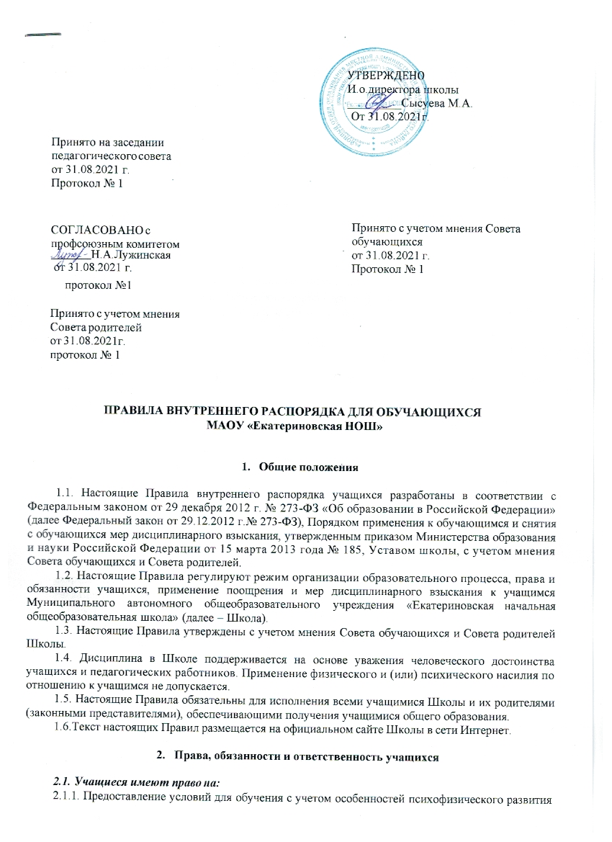

и состояния здоровья учащихся, в том числе получение социально-педагогической и
психологической помощи, бесплатной психолого-медико-педагогической коррекции;
2.1.2. Обучение по индивидуальному учебному плану, в том числе ускоренное обучение в пределах осваиваемой образовательной программы в порядке, установленном Положением об обучении по индивидуальному учебному плану;
2.1.3. Повторное (не более двух раз) прохождение промежуточной аттестации по учебному предмету, курсу, дисциплине (модулю) в сроки, определяемые Школой, в пределах одного года с момента образования академической задолженности;
2.1.4. Выбор элективных (избираемых в обязательном порядке) учебных предметов, курсов, дисциплин (модулей) из перечня, предлагаемого Школой;
2.1.5. Освоение наряду с предметами по осваиваемой образовательной программе любых других предметов, преподаваемых Школой, в порядке, установленном положением об освоении предметов, курсов, дисциплин (модулей);
2.1.6. Зачет результатов освоения ими предметов в других организациях, осуществляющих образовательную деятельность, в соответствии с порядком зачета результатов освоения учащимися учебных предметов, курсов, дисциплин (модулей), дополнительных образовательных программ в других организациях, осуществляющих образовательную деятельность;
2.1.7. Уважение человеческого достоинства, защиту от всех форм физического и психического
насилия, оскорбления личности, охрану жизни и здоровья;
2.1.8. Свободу совести, информации, свободное выражение собственных взглядов и убеждений;
2.1.9. Каникулы в соответствии с календарным учебным графиком (п. 2.1-2.2 настоящих Правил);
2.1.10. Перевод для получения образования по другой форме обучения и форме получения образования в порядке, установленном законодательством об образовании;
2.1.11. Перевод в другую образовательную организацию, реализующую образовательную программу соответствующего уровня, в порядке, предусмотренном федеральным органом исполнительной власти, осуществляющим функции по выработке государственной политики и нормативно-правовому регулированию в сфере образования;
2.1.12. Участие в управлении Школой в порядке, установленном Уставом и Положением о совете учащихся;
2.1.13. Ознакомление со свидетельством о государственной регистрации, уставом, лицензией на осуществление образовательной деятельности, свидетельством о государственной аккредитации, учебной документацией, другими нормативными документами, регламентирующими организацию и осуществление образовательной деятельности Школой;
2.1.14. Обжалование локальных актов Школы в установленном законодательством РФ порядке;
2.1.15. Бесплатное пользование учебниками, учебными пособиями, средствами обучения и воспитания в пределах федеральных государственных образовательных стандартов, библиотечно-информационными ресурсами, учебной базой Школы;
2.1.16. Пользование в установленном порядке лечебно-оздоровительной инфраструктурой,
объектами культуры и объектами спорта Школы (при наличии таких объектов)',
2.1.17. Развитие своих творческих способностей и интересов, включая участие в конкурсах, олимпиадах, выставках, смотрах, физкультурных и спортивных мероприятиях, в том числе в официальных спортивных соревнованиях и других массовых мероприятиях;

2.1.18. Поощрение за успехи в учебной, физкультурной, спортивной, общественной, научной, научно-технической, творческой, экспериментальной и инновационной деятельности в соответствии с п. 3.1 настоящих Правил;
2.1.19. Условия обучения, соответствующие состоянию их здоровья и психофизическому развитию, окружающую среду, которая не наносит вреда здоровью и не ухудшает самочувствие;
2.1.20. Посещение по своему выбору мероприятий, которые проводятся в Школе и не
предусмотрены учебным планом, в порядке, установленном соответствующим Положением;
2.1.21. Ношение часов, аксессуаров и скромных неброских украшений, соответствующих
деловому стилю одежды;
2.1.22. Обращение в комиссию по урегулированию споров между участниками
образовательных отношений.
2.1.23. Защиту от информации, пропаганды и агитации, наносящих вред здоровью,
нравственному и духовному развитию.
2.2. Учащиеся обязаны:
2.2.1. Добросовестно осваивать образовательную программу, выполнять индивидуальный учебный план, в том числе посещать предусмотренные учебным планом или индивидуальным учебным планом учебные занятия, осуществлять самостоятельную подготовку к ним. выполнять задания, данные педагогическими работниками в рамках образовательной программы;
2.2.2. Ликвидировать академическую задолженность в сроки, определяемые Школой;
2.2.3. Выполнять требования Устава, настоящих Правил и иных локальных нормативных актов
Школы по вопросам организации и осуществления образовательной деятельности;
2.2.4. Заботиться о сохранении и укреплении своего здоровья, стремиться к нравственному,
духовному и физическому развитию и самосовершенствованию;
2.2.5. Немедленно информировать педагогического работника, ответственного за осуществление мероприятия, о каждом несчастном случае, произошедшим с ними или очевидцами которого они стали;
2.2.6. Уважать честь и достоинство других учащихся и работников Школы, не создавать препятствий для получения образования другими учащимися;
2.2.7. Бережно относиться к имуществу Школы;
2.2.8. Соблюдать режим организации образовательного процесса, принятый в Школе;
2.2.9. Находиться в Школе только в сменной обуви, иметь опрятный и ухоженный внешний вид. На учебных занятиях (кроме занятий, требующих специальной формы одежды) присутствовать только в светской одежде делового (классического) стиля. На учебных занятиях, требующих специальной формы одежды (физкультура, труд и т.п.) присутствовать только в специальной одежде и обуви;
2.2.10. Соблюдать нормы законодательства в сфере охраны здоровья граждан от воздействия
окружающего табачного дыма и последствий потребления табака;
2.2.11. Не осуществлять действия, влекущие за собой нарушение прав других граждан на благоприятную среду жизнедеятельности без окружающего табачного дыма и охрану их здоровья от воздействия окружающего табачного дыма и последствий потребления табака;
2.2.12. Своевременно проходить все необходимые медицинские осмотры. 2.3. Учащимся запрещается:
2.3.1. Приносить, передавать, использовать в Школе и на ее территории: - оружие;

- спиртные напитки;
- табачные изделия;
- колющие и легко бьющиеся предметы;
- легковоспламеняющиеся, взрывчатые, ядовитые, химические вещества и предметы;
- наркотические, психотропные, одурманивающие, токсичные и иные вещества, обращение которых не допускается или ограничено в РФ и которые способные причинить вред здоровью участников образовательного процесса и (или) деморализовать образовательный процесс;
2.3.2. Лекарственные средства могут иметь при себе только те учащиеся, которым они необходимы по медицинским показателям. Учащиеся или родители (законные представители) обучающихся должны поставить администрацию Школы в известность о медицинских показаниях, по которым ребенок будет иметь при себе лекарственные средства;
2.3.3. Иметь неряшливый и вызывающий внешний вид;
2.3.4. Применять физическую силу в отношении других учащихся, работников Школы и иных
лиц;
2.4. За неисполнение или нарушение устава Школы, настоящих Правил и иных локальных нормативных актов по вопросам организации и осуществления образовательной деятельности учащиеся несут ответственность в соответствии с настоящими Правилами.

3. Поощрения и дисциплинарное воздействие
3.1. За образцовое выполнение своих обязанностей, повышение качества обученности, безупречную учебу, достижения на олимпиадах, конкурсах, смотрах и за другие достижения в учебной и вне учебной деятельности к учащимся школы могут быть применены следующие виды поощрений:
• объявление благодарности учащемуся;
• направление благодарственного письма родителям (законным представителям) учащегося;
• награждение почетной грамотой и (или) дипломом;
• награждение ценным подарком;
• выплата стипендии;
• представление на вручение аттестата особого образца. 3.2. Процедура применения поощрений
3.2.1. Объявление благодарности учащемуся, объявление благодарности законным представителям учащегося, направление благодарственного письма по месту работы законных представителей учащегося могут применять все педагогические работники Школы при проявлении учащимися активности с положительным результатом.
3.2.2. Награждение почетной грамотой (дипломом) может осуществляться администрацией Школы по представлению классного руководителя и (или) учителя-предметника за особые
успехи, достигнутые учащимся по отдельным предметам учебного плана и (или) во внеурочной деятельности на уровне Школы и (или) муниципального образования, на территории которого находится Школа.
3.2.3. Награждение ценным подарком осуществляется за счет дополнительных финансовых средств по представлению классных руководителей на основании приказа директора Школы за особые успехи, достигнутые на уровне муниципального образования, субъекта Российской Федерации.
3.3. За нарушение Устава, настоящих Правил и иных локальных нормативных актов Школы к учащимся могут быть применены следующие меры дисциплинарного воздействия:
• меры воспитательного характера;

• дисциплинарные взыскания.
3.4. Меры воспитательного характера представляют собой действия администрации Школы, ее педагогических работников, направленные на разъяснение недопустимости нарушения правил поведения в Школы, осознание учащимся пагубности совершенных им действий, воспитание личных качеств учащегося, добросовестно относящегося к учебе и соблюдению дисциплины.
3.5. К учащимся могут быть применены следующие меры дисциплинарного взыскания:
• замечание;
• выговор;
• отчисление из Школы.
3.6. Применение дисциплинарных взысканий
3.6.1. До применения меры дисциплинарного взыскания организация, осуществляющая образовательную деятельность, должна затребовать от обучающегося письменное объяснение. Если по истечении трех учебных дней указанное объяснение обучающимся не представлено, то составляется соответствующий акт. Отказ или уклонение обучающегося от предоставления им письменного объяснения не является препятствием для применения меры дисциплинарного взыскания.
3.6.2. Мера дисциплинарного взыскания применяется не позднее одного месяца со дня обнаружения проступка и не позднее шести месяцев со дня его совершения, не считая времени отсутствия обучающегося, указанного в пункте 7 настоящего Порядка, а также времени, необходимого на учет мнения советов обучающихся, представительных органов обучающихся, советов родителей (законных представителей) несовершеннолетних обучающихся организации, осуществляющей образовательную деятельность, но не более семи учебных дней со дня представления руководителю организации, осуществляющей образовательную деятельность, мотивированного мнения указанных советов и органов в письменной форме.
3.6.3. Не допускается применение мер дисциплинарного взыскания к обучающимся во время их болезни, каникул, академического отпуска, отпуска по беременности и родам или отпуска по уходу за ребенком.
3.6.4. Дисциплинарные взыскания не применяются в отношении воспитанников дошкольных групп, учащихся начальных классов и учащихся с задержкой психического развития и различными формами умственной отсталости.
3.6.5. Применению дисциплинарного взыскания предшествует дисциплинарное
расследование, осуществляемое на основании письменного обращения к директору Школы того
или иного участника образовательных отношений.
3.6.6. При получении письменного заявления о совершении учащимся дисциплинарного проступка директор в течение трех рабочих дней передает его в комиссию по расследованию дисциплинарных проступков, создаваемую его приказом в начале каждого учебного года. Комиссия в своей деятельности руководствуется соответствующим Положением.
3.6.7. В случае признания учащегося виновным в совершении дисциплинарного проступка комиссией выносится решение о применении к нему соответствующего дисциплинарного взыскания.
3.6.8. Отчисление учащегося в качестве меры дисциплинарного взыскания применяется, если меры дисциплинарного воздействия воспитательного характера не дали результата, учащийся имеет не менее двух дисциплинарных взысканий в текущем учебном году и его дальнейшее пребывание в Школе оказывает отрицательное влияние на других учащихся, нарушает их права и права работников, а также нормальное функционирование Школе.
Отчисление несовершеннолетнего учащегося как мера дисциплинарного взыскания не применяется, если сроки ранее примененных к нему мер дисциплинарного взыскания истекли, и (или) меры дисциплинарного взыскания сняты в установленном порядке.
3.6.9. Решение об отчислении несовершеннолетнего учащегося, достигшего возраста пятнадцати лет и не получившего основного общего образования, как мера дисциплинарного взыскания принимается с учетом мнения его законных представителей и с согласия комиссии

по делам несовершеннолетних и защите их прав. Решение об отчислении детей-сирот и детей, оставшихся без попечения родителей, принимается с согласия комиссии по делам несовершеннолетних и защите их прав и органа опеки и попечительства.
3.6.10. Школа обязана незамедлительно проинформировать орган местного
самоуправления, осуществляющий управление в сфере образования, об отчислении
несовершеннолетнего обучающегося в качестве меры дисциплинарного взыскания.
3.6.11. Дисциплинарное взыскание на основании решения комиссии объявляется приказом директора. С приказом учащийся и его родители (законные представители) знакомятся под роспись в течение трех учебных дней со дня издания, не считая времени отсутствия учащегося в Школе. Отказ учащегося, его родителей (законных представителей) ознакомиться с указанным приказом под роспись оформляется соответствующим актом.
3.6.12. Учащийся и (или) его родители (законные представители) вправе обжаловать в комиссию по урегулированию споров между участниками образовательных отношений меры дисциплинарного взыскания и их применение.
3.6.13. Если в течение года со дня применения меры дисциплинарного взыскания к учащемуся не будет применена новая мера дисциплинарного взыскания, то он считается не имеющим меры дисциплинарного взыскания.
3.6.14. Директор Школы имеет право снять меру дисциплинарного взыскания до истечения года со дня ее применения по собственной инициативе, просьбе самого учащегося, его родителей (законных представителей), ходатайству совета учащихся или совета родителей.

4. Защита прав учащихся
4.1. В целях защиты своих прав учащиеся и их законные представители самостоятельно или
через своих представителей вправе:
4.1.1. Направлять в органы управления Школы обращения о нарушении и (или) ущемлении ее
работниками прав, свобод и социальных гарантий учащихся;
4.1.2. Обращаться в комиссию по урегулированию споров между участниками образовательных
отношений;
4.1.3. Использовать не запрещенные законодательством РФ иные способы защиты своих прав и
законных интересов.

